Βλέπω τις εικόνες... Ακούω τις προτάσεις...

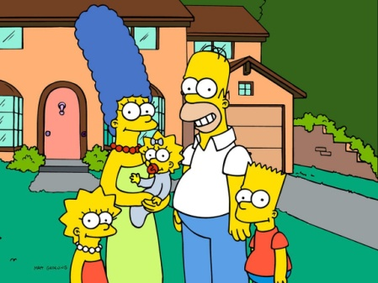
Α. η οικογένεια Β. το ζευγάρι

Αρχίζουμε!
A B Δεν ξέρω
- □ □ □

Α. το αγόρι Β. ο σκύλος

A B Δεν ξέρω
- □ □ □

Α. το αγόρι Β. ο μπαμπάς

A B Δεν ξέρω
- □ □ □

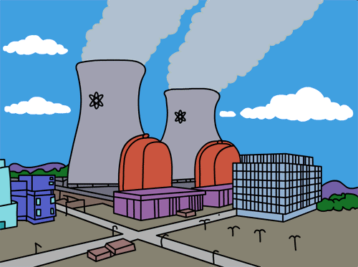
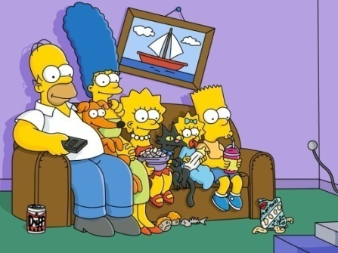
Α. ο καναπές Β. το εργοστάσιο

A B Δεν ξέρω
- □ □ □

Α. η κόρη Β. οι θείες

A B Δεν ξέρω
- □ □ □

Α. οι αδερφές Β. οι άντρες

A B Δεν ξέρω
- □ □ □

Α. το μάθημα Β. η δουλειά

A B Δεν ξέρω
- □ □ □

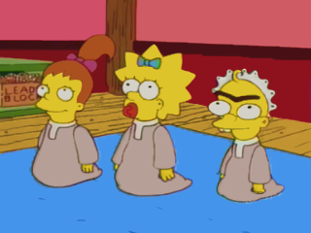
Α. η γάτα Β. τα μωρά
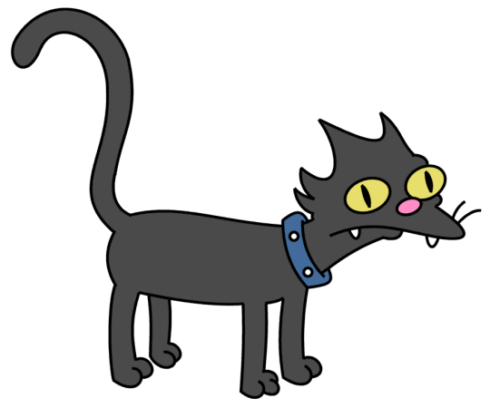

A B Δεν ξέρω
- □ □ □

Α. ο υπολογιστής Β. το σπίτι

A B Δεν ξέρω
- □ □ □

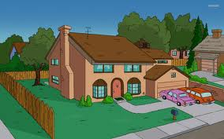
Α . Τα δέντρα Β. Οι φράχτες

A B Δεν ξέρω
- □ □ □

Α . Οι θείες Β. Οι μαθητές
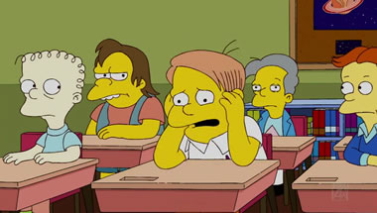
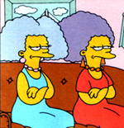

A B Δεν ξέρω
- □ □ □

Α . Οι κύριοι Β. Οι κυρίες

A B Δεν ξέρω
- □ □ □

Προτάσεις

1. Φαίνεται περίεργη.
2. Δείχνει ζωηρό.
3. Δεν είναι τόσο έξυπνος.
4. Είναι μεγάλο.
5. Είναι ωραία.
6. Μοιάζουν να είναι χαρούμενοι.
7. Φαίνεται δύσκολο.
8. Είναι μικρά.
9. Είναι μεγάλος.
10. Είναι μεγάλοι.
11. Δείχνουν θυμωμένες και στενοχωρημένες.
12. Είναι σοβαροί.

